10月10日今日动态
出勤：本班今日出勤人数32人。今日全勤。
1.区域活动
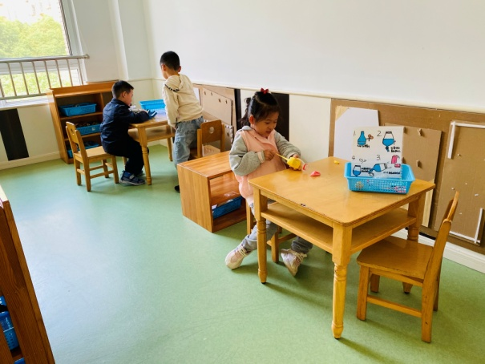  可心玩空气炮，安装好后试着吹气球；安安和阳阳探索天平，用天平称圆球的重量。 | 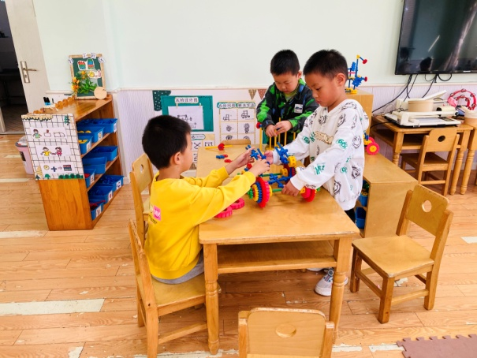  橙子和小豆豆合作搭建了越野车，且是可以开动的；竞竞组装汽车。
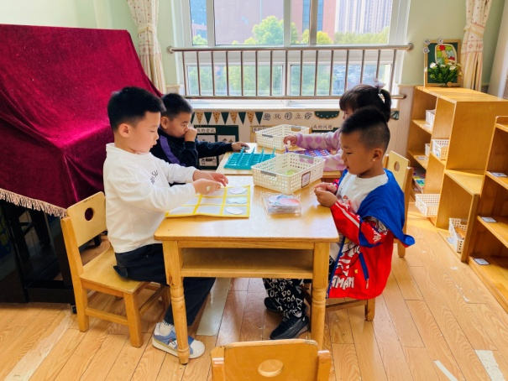  多多和点点一人根据题卡说位置，一个根据位置摆放萝卜，再完成题卡；宸宸和噜噜玩猜猜我是谁。 | 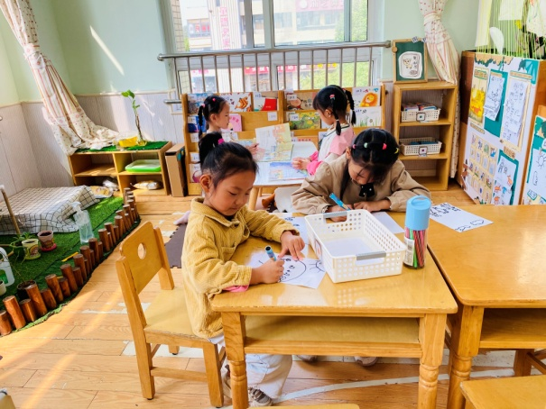  萱萱和露露自制绘本；一一和希希阅读绘本并相互交流。
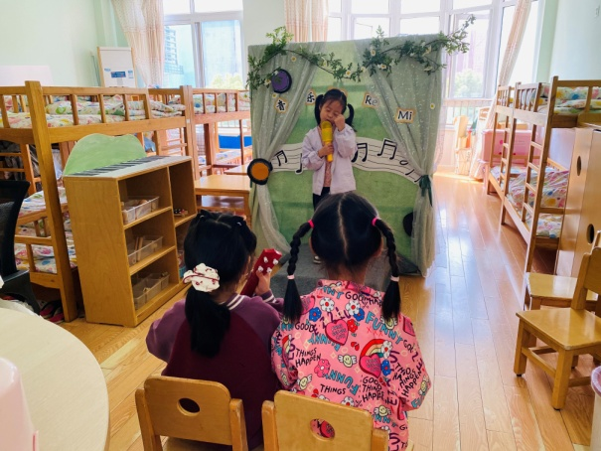  果果唱小格桑，恬恬、舒舒用不同乐器伴奏。 | 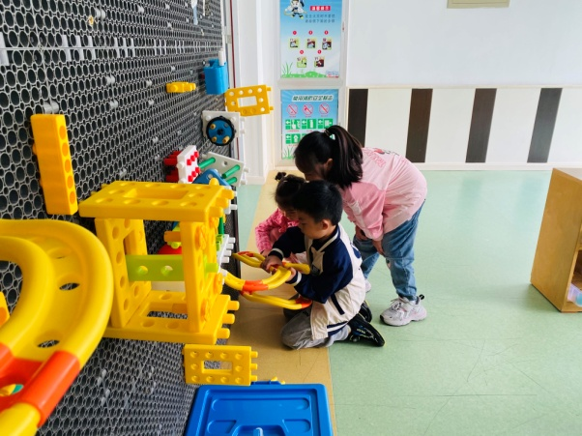  一嘉、妞妞、琪琪探究怎样让长轨道不掉下去，如何支撑。
2.值日生工作：
今日值日生：
发湿巾和餐盘的是杨梦露，发筷子的是李兴琪，小朋友们的值日生工作做得很认真喔！
3.集体活动
科学：认识少数民族
这是一节知识类的科学活动。中国是一个多民族国家，一共有56个民族，其中有55个少数民族。每个民族都有自己的风俗习惯、生活方式和特点，他们的服饰也各不相同。本节活动通过引导幼儿观察欣赏少数民族的服装、舞蹈等特色活动，知道中国是一个多民族国家，并且能够了解这些民族的风俗习惯和民族特点等。赵毓宁、李兴琪、王凝音、王紫妍、杨梦露、杨佳伊、焦云舒、李伊一、高羽安、罗景宸、郭煜霖、肖尧、夏天一、张一嘉、梁沐棉、李子木、陈艺萱、张嘉辰、邵崔钰知道中国有56个民族，能从服饰上区分和了解藏族、蒙古族、维吾尔族和朝鲜族；郭颜睿、贺健宸、张漪乐、徐亿涵、赵希羽、朱琪玥、秦苏安、左轶萱、陈竞泽、李梓朋、徐佳禾、秦修诚、宋恬恬能了解一些主要少数民族的风俗习惯、民族特点
4.生活观察：
观察时间：2024.10.10
观察对象：大三班今日来园幼儿
观察者：耿佳、刘恬君、丁丹娜
观察目的：具有良好的生活习惯与生活能力（指向能力）
观察内容：
①坚持午睡
②主动饮用白开水
③游戏后整理好玩具
④按时进餐（点心、午餐）
观察背景：
纵观幼儿在园一日生活中的各种小事，已经进行了一段时间的“具有良好的生活习惯与生活能力”观察记录。旨在让幼儿保持有规律的生活，养成良好的作息、饮食、卫生习惯。如：早睡早起、每天午睡、按时进餐、吃好午餐等。
（备注：家园共同合作，才是最高效的方式呀！）
儿童 | 坚持午睡 | 水杯喝完 | 整理好玩具 | 用好点心、吃完午餐
张一嘉 | ★ | ★ | ★ | ★
贺健宸 | ★ | ★ | ★ | ★
秦苏安 | ★ | ★ | ★ | 进餐不专心
高羽安 | ★ | ★ | ★ | ★
徐佳禾 | ★ | ★ | ★ | ★
肖尧 | ★ | ★ | ★ | ★
杨梦露 | ★ | ★ | ★ | ★
王凝音 | ★ | ★ | ★ | ★
李子木 | ★ | ★ | ★ | ★
焦云舒 | 入睡晚 | ★ | ★ | ★
李兴琪 | ★ | ★ | ★ | ★
陈艺萱 | ★ | ★ | ★ | ★
杨佳伊 | ★ | ★ | ★ | ★
朱琪玥 | ★ | ★ | ★ | ★
赵希羽 | 入睡晚 | ★ | ★ | ★
陈竞泽 | ★ | ★ | ★ | 挑食，不愿吃猪肝
徐亿涵 | ★ | ★ | ★ | ★
罗景宸 | ★ | ★ | ★ | ★
左轶萱 | ★ | ★ | ★ | 挑食，不愿吃猪肝
张漪乐 | ★ | ★ | ★ | ★
王紫妍 | ★ | ★ | ★ | ★
夏天一 | ★ | ★ | ★ | ★
邵崔钰 | 入睡晚 | ★ | ★ | ★
郭煜霖 | ★ | ★ | ★ | ★
郭颜睿 | ★ | ★ | ★ | ★
李梓朋 | ★ | ★ | ★ | ★
李伊一 | ★ | ★ | ★ | ★
赵毓宁 | ★ | ★ | ★ | ★
张嘉辰 | ★ | ★ | ★ | ★
宋恬恬 | ★ | ★ | ★ | 挑食，不愿吃猪肝
秦修诚 | ★ | ★ | ★ | 回家吃午饭
梁沐棉 | 入睡晚 | ★ | ★ | ★
5.温馨提示
天气冷热起伏大，请各位家长根据孩子情况适量增减衣物，并注意卫生，勤洗手，勤剪指甲。

